 | Министерство науки и высшего образования Российской Федерации  Федеральное государственное автономное образовательное учреждение  высшего образования  «Московский государственный технический университет  имени Н.Э. Баумана  (национальный исследовательский университет)»  (МГТУ им. Н.Э. Баумана)
ФАКУЛЬТЕТ «ИНЖЕНЕРНЫЙ БИЗНЕС И МЕНЕДЖМЕНТ»
КАФЕДРА «ПРОМЫШЛЕННАЯ ЛОГИСТИКА» (ИБМ-3)
Лабораторная работа №9
«Технологии машинного обучения»
38.03.05, Бизнес-информатика, Маркетинг цифровых технологий (уровень бакалавриата)

«Методы обучения без учителя»

Студент ИБМ3-54Б _________ Д.А. Артёмова
(Подпись, дата)

Руководитель Ю.Е. Гапанюк
(Подпись, дата)

2026 г.

Целью лабораторной работы является изучение методов кластеризации и снижения размерности.
Задание:
- Выберите набор данных (датасет) для решения задачи обучения без учителя.
- Выберите подмножество признаков датасета для анализа. Например, подмножество признаков может не включать целевой признак. Количество признаков в подмножестве должно быть более двух. Полученный датасет назовем датасетом D1.
- С использованием метода главных компонент проведите для датасета D1 снижение размерности данных до двух. Полученный датасет назовем датасетом D2.
- С использованием алгоритма t-SNE также проведите для датасета D1 снижение размерности данных до двух. Полученный датасет назовем датасетом D3.
- Визуализируйте точки датасетов D2 и D3. В каком случае кластеры выделены наиболее явно?
- Для датасетов D1, D2 и D3 проведите кластеризацию с использованием как минимум трех методов кластеризации, рассмотренных в лекции. Оцените качество кластеризации с использованием метрик, рассмотренных в лекции.
- Сделайте выводы о том, какой метод кластеризации и почему оказался лучше для каждого из датасетов.



- Импорт библиотек и настройка
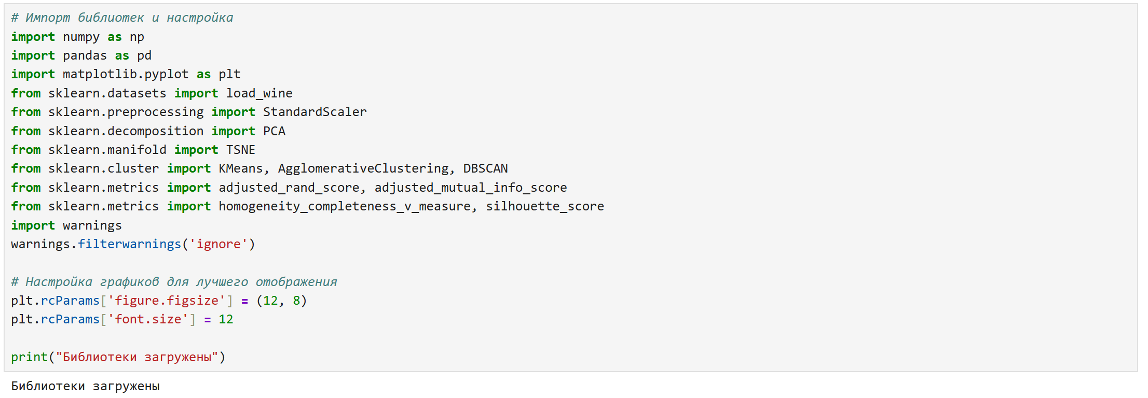

- Загрузка и подготовка датасета (D1)
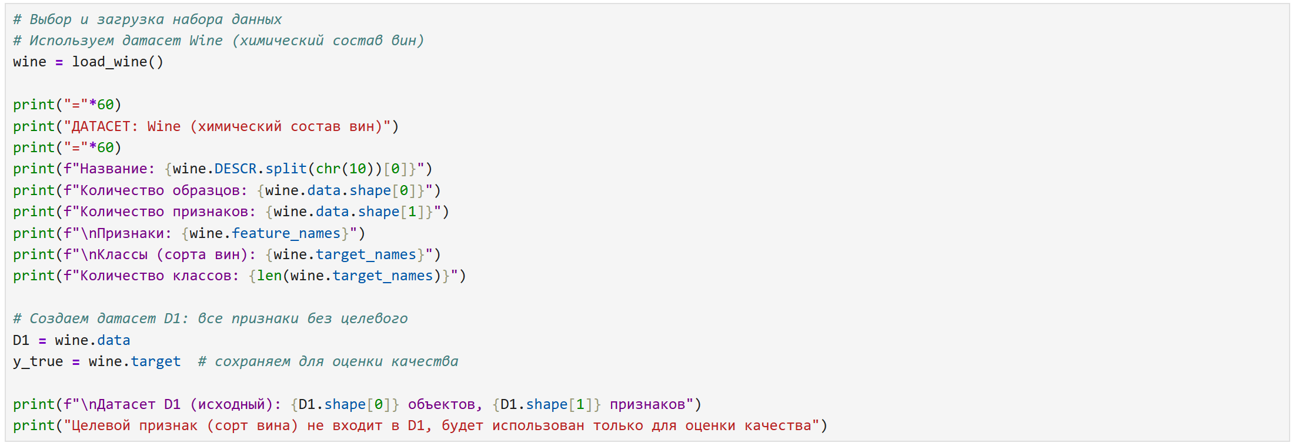
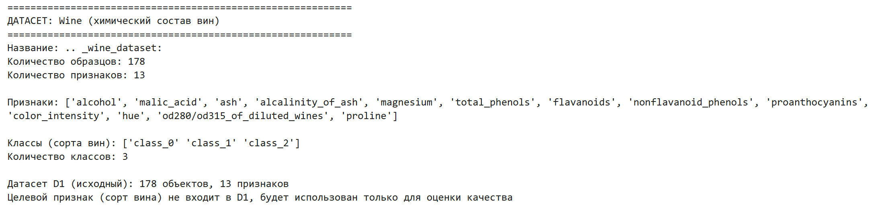

- Нормализация данных
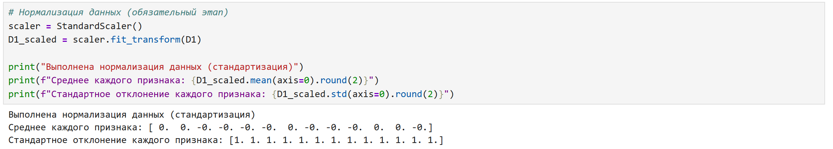

- Снижение размерности методом PCA (датасет D2)
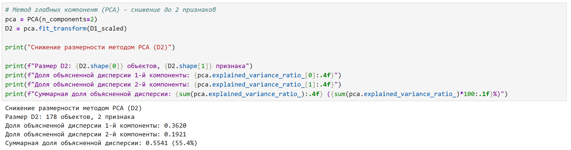

- Снижение размерности методом t-SNE (датасет D3)
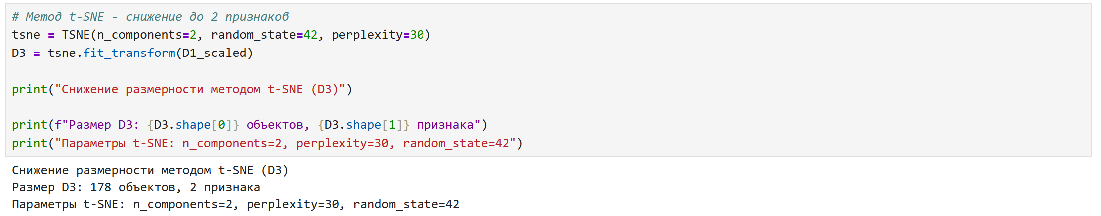

- Визуализация D2 и D3 (сравнение методов снижения размерности)
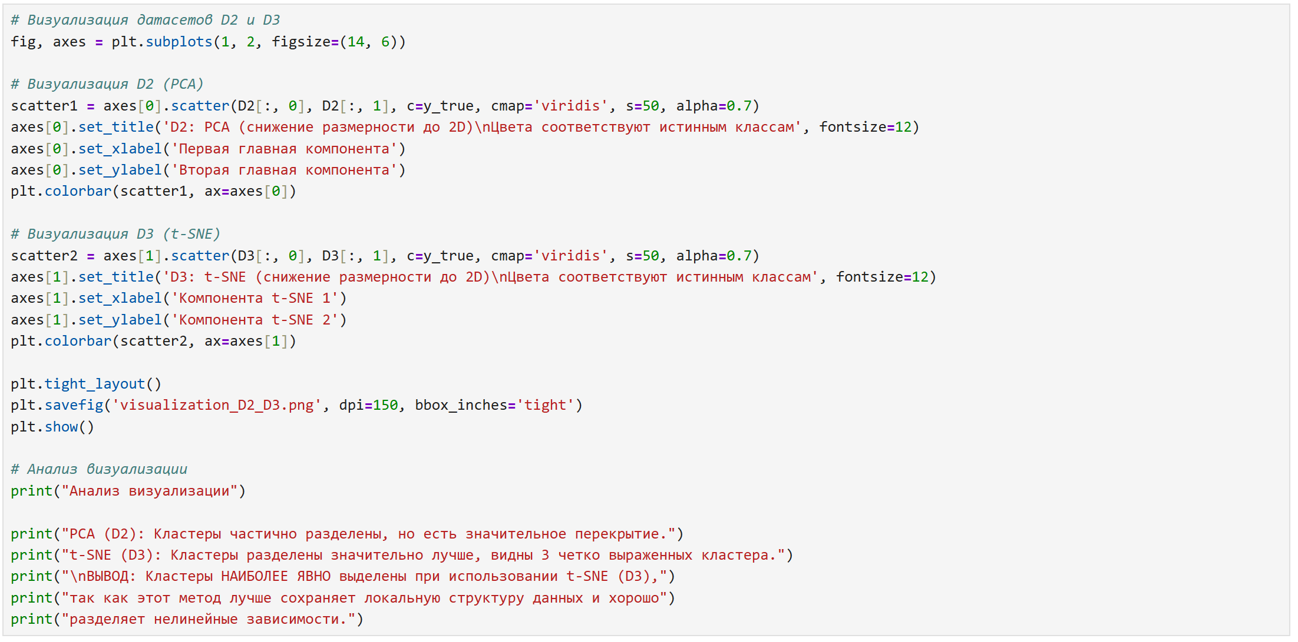
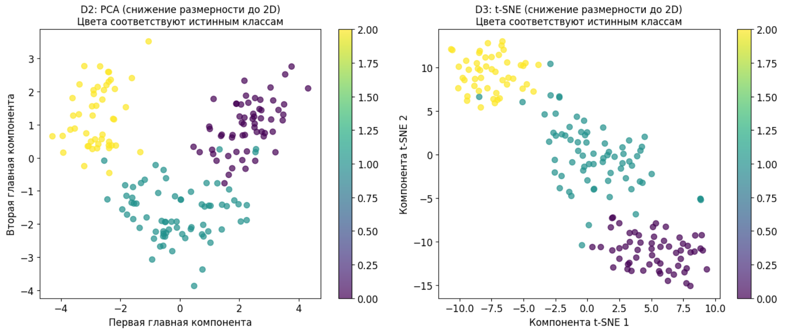


- Функции для кластеризации и оценки качества
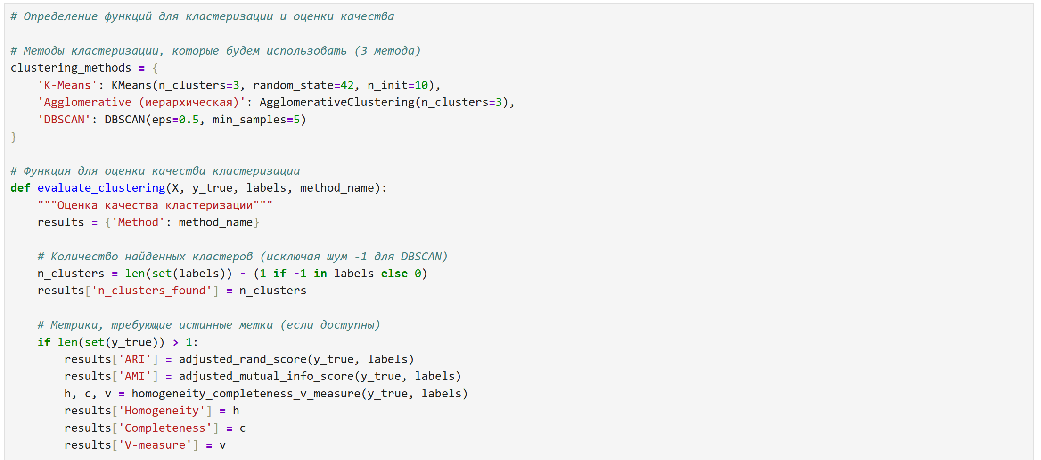
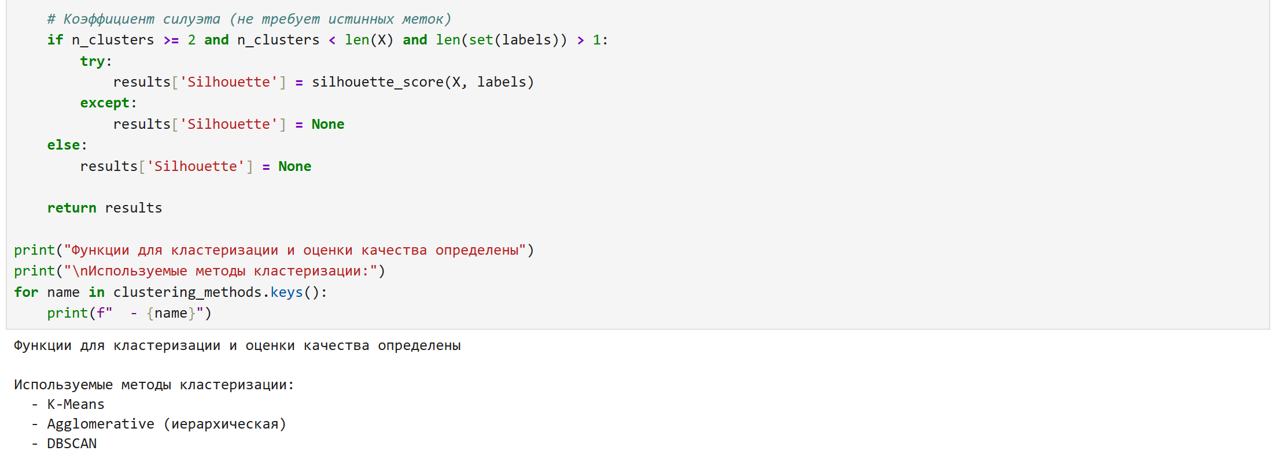

- Кластеризация датасета D1 (исходный, 13 признаков)
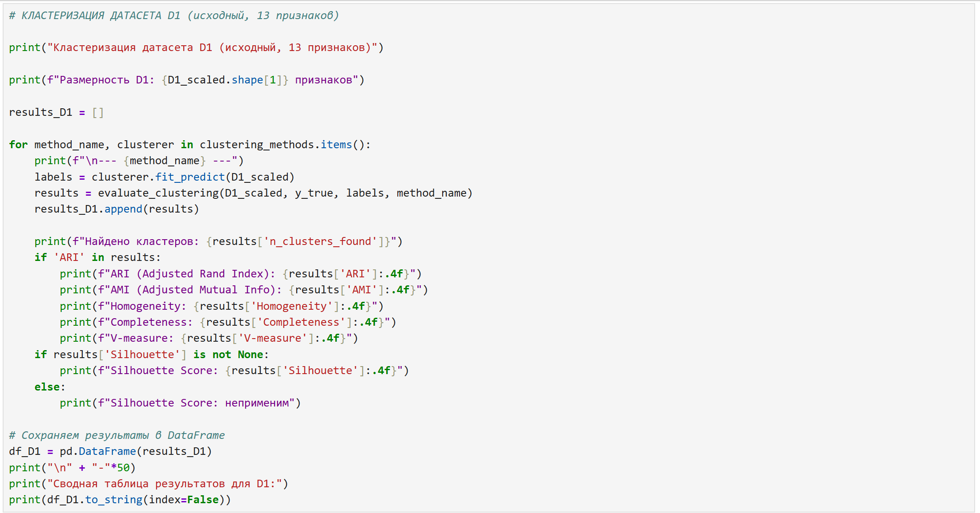
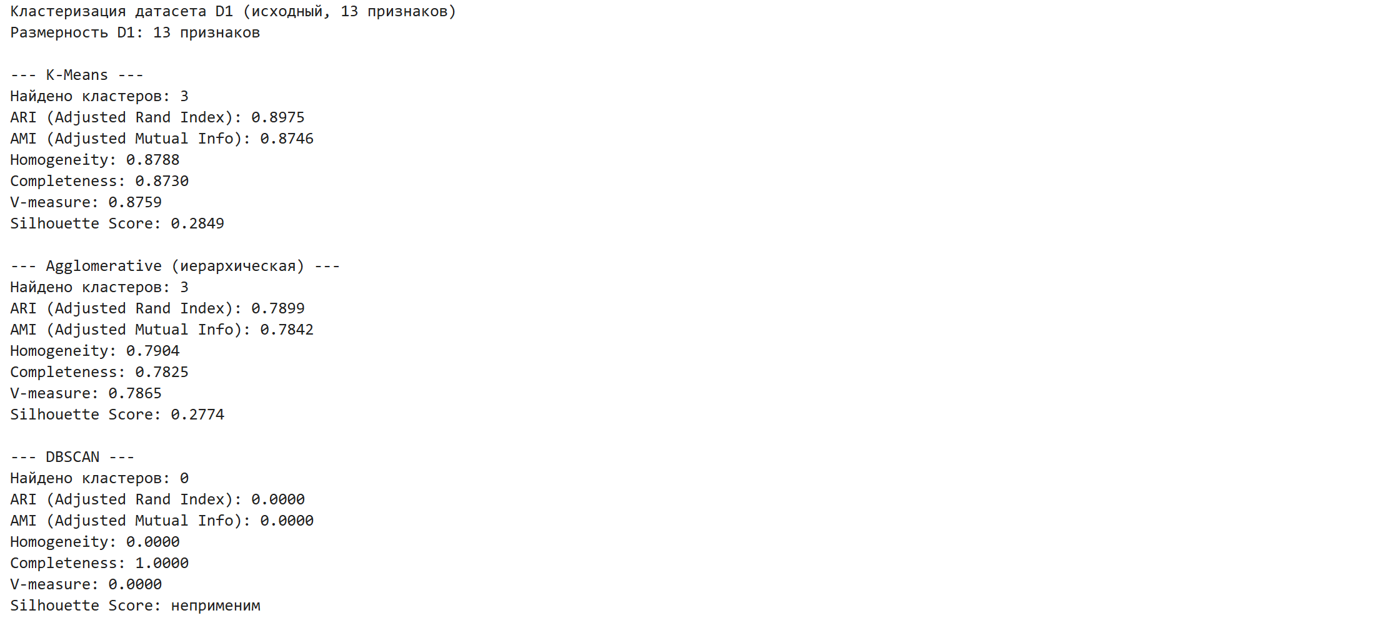

- Кластеризация датасета D2 (PCA, 2 признака)
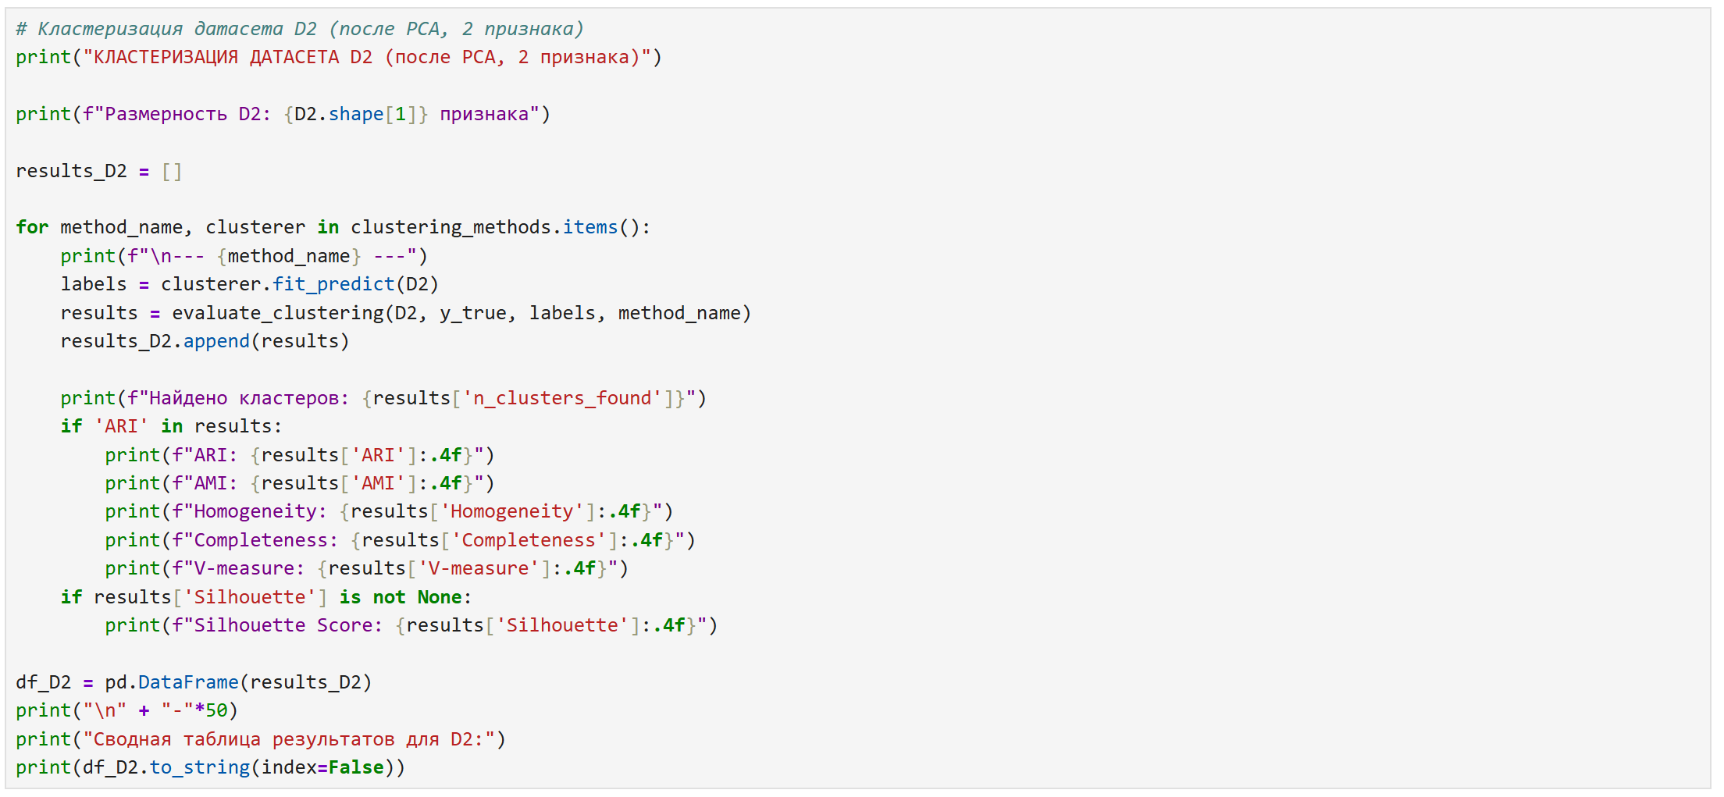
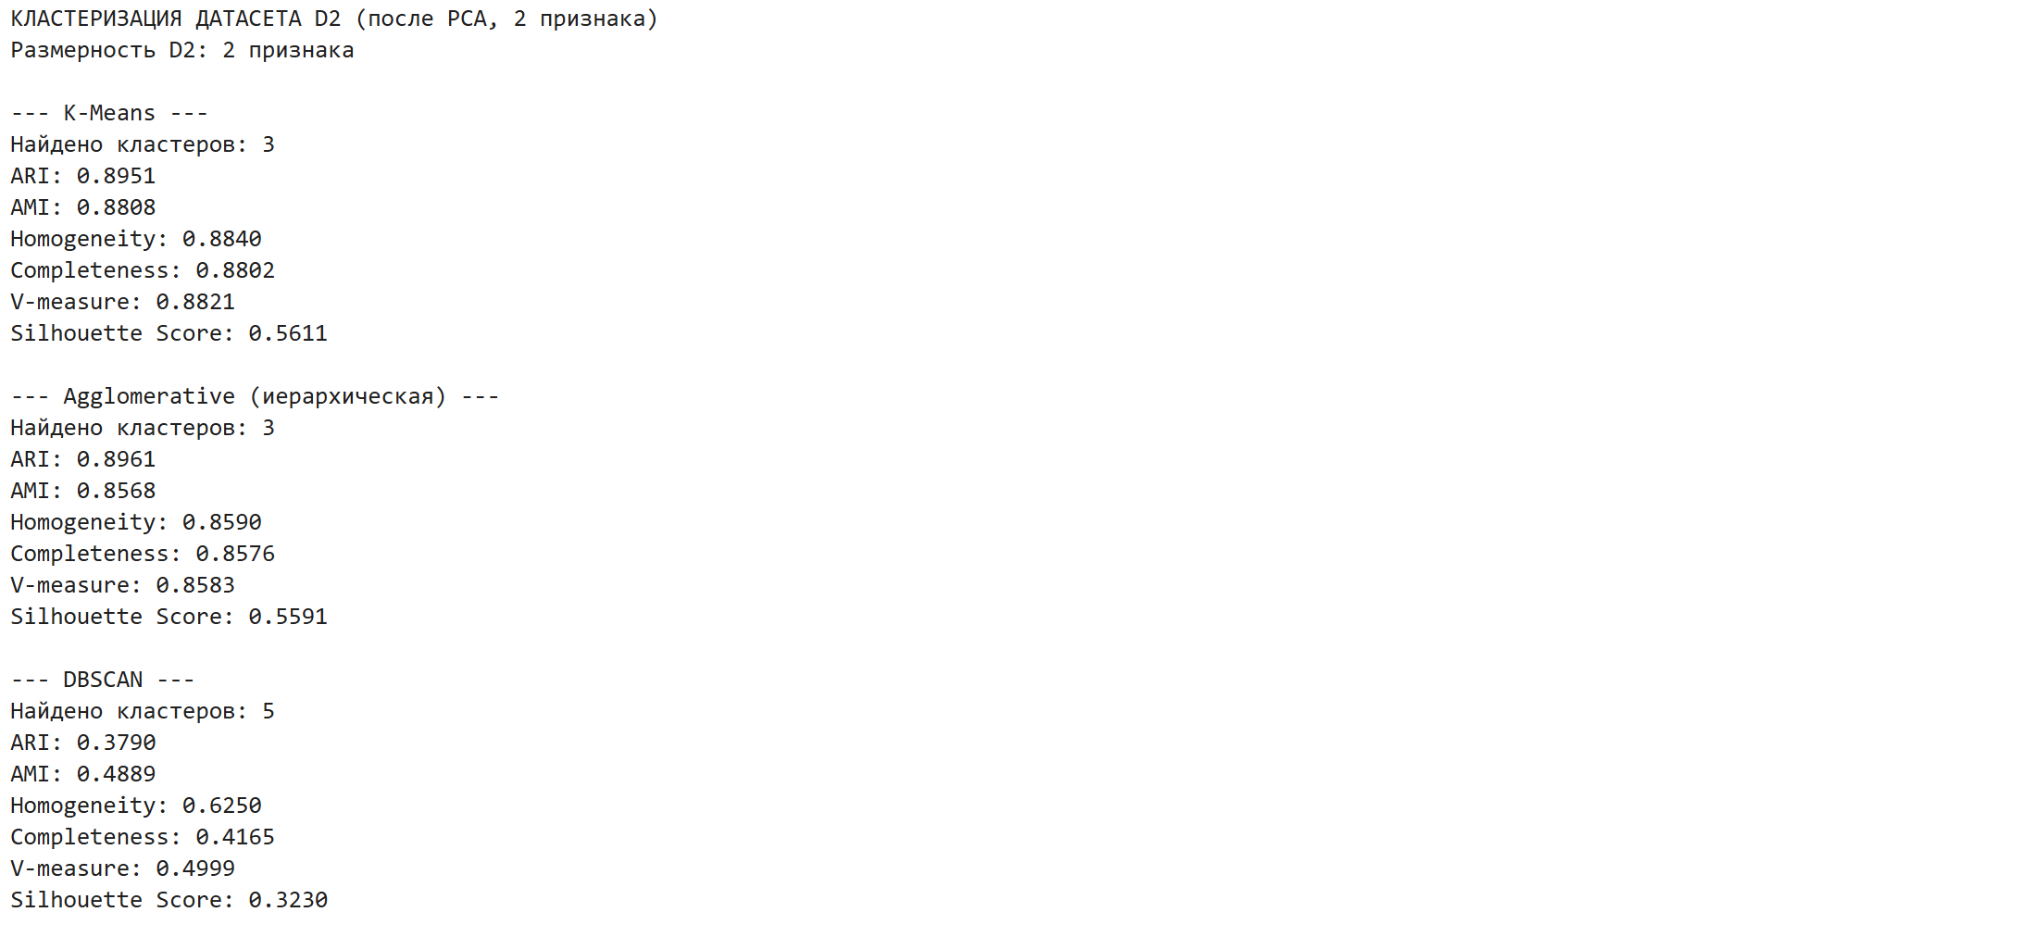
- Кластеризация датасета D3 (t-SNE, 2 признака)
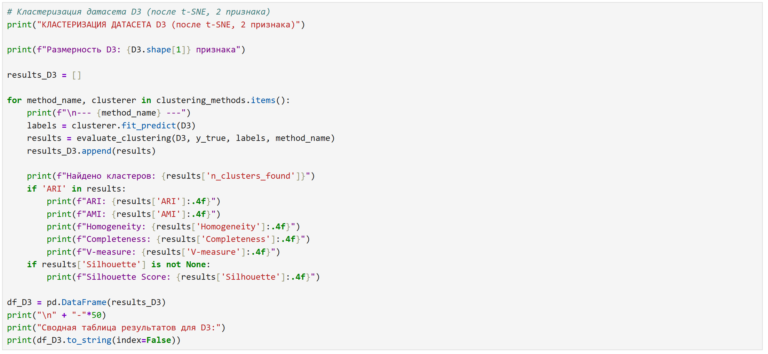
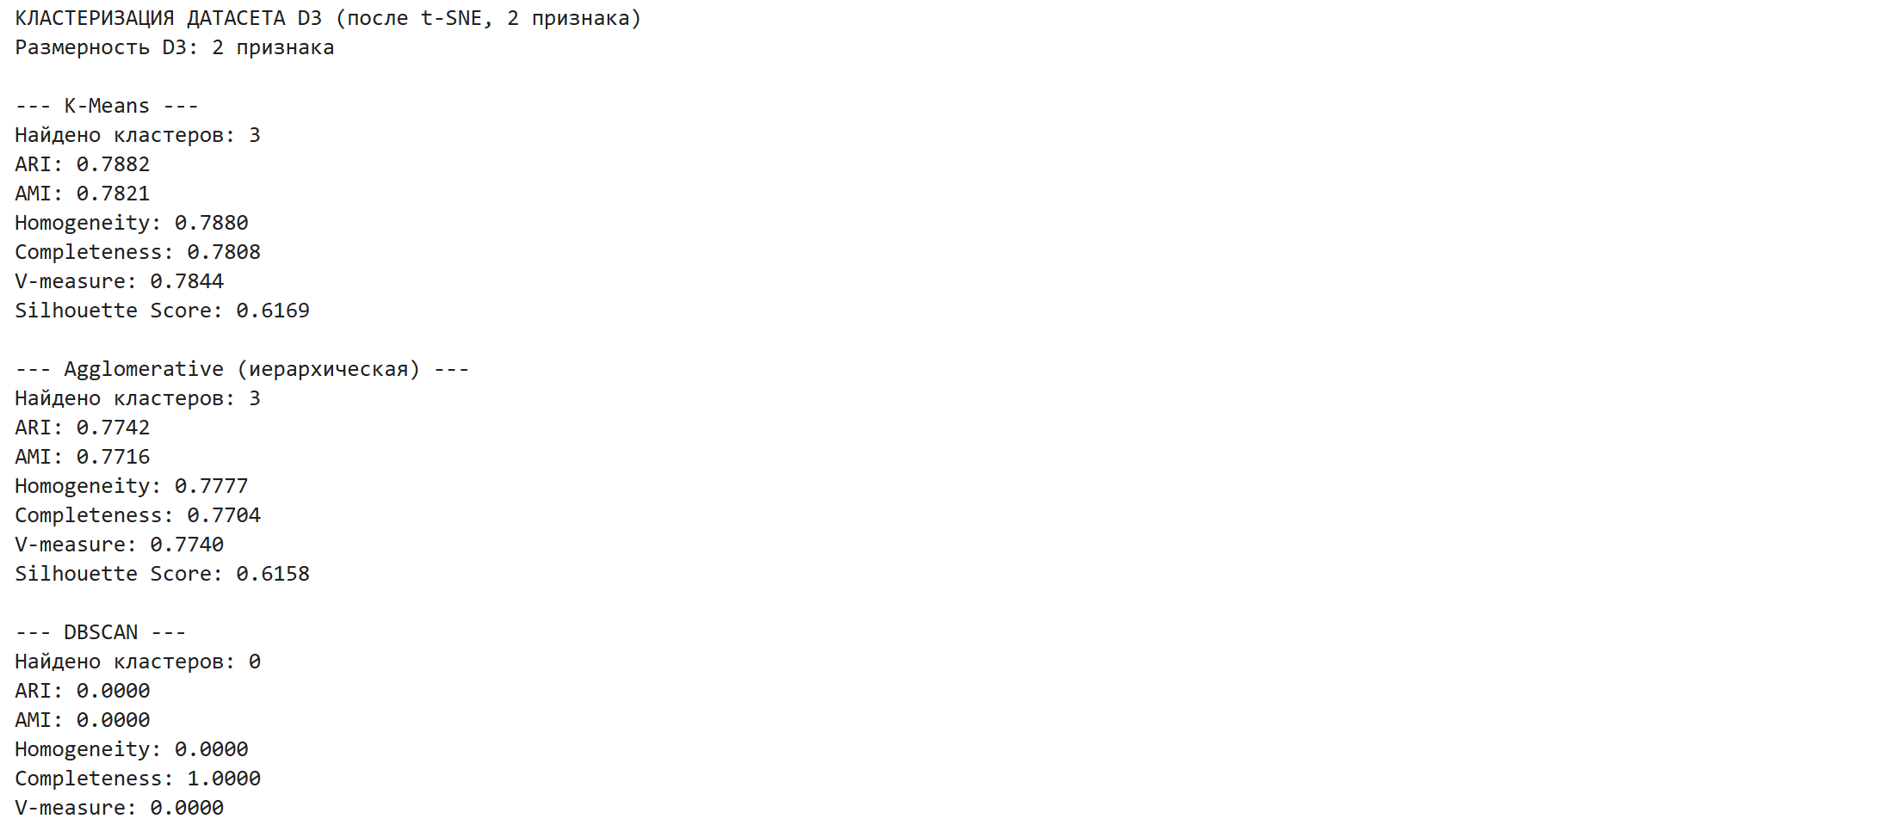
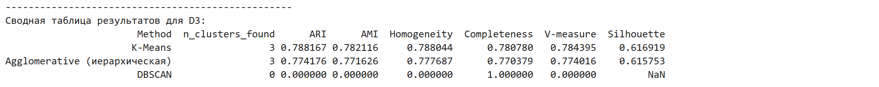

- Визуализация результатов кластеризации
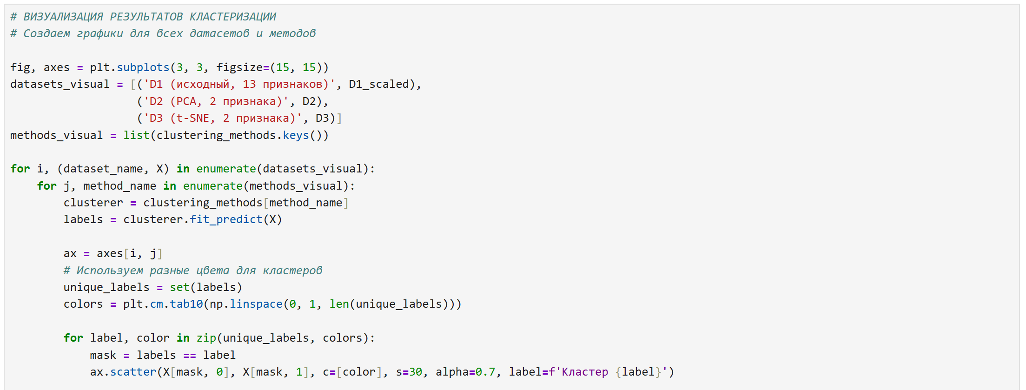
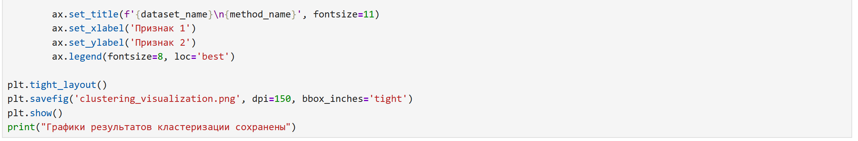
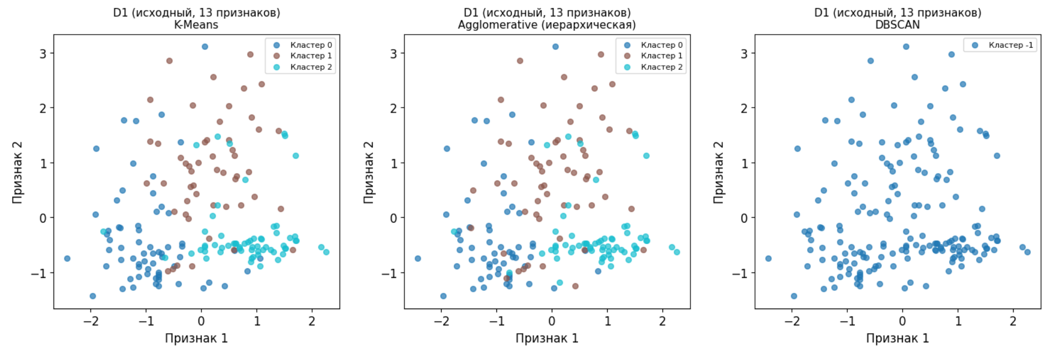
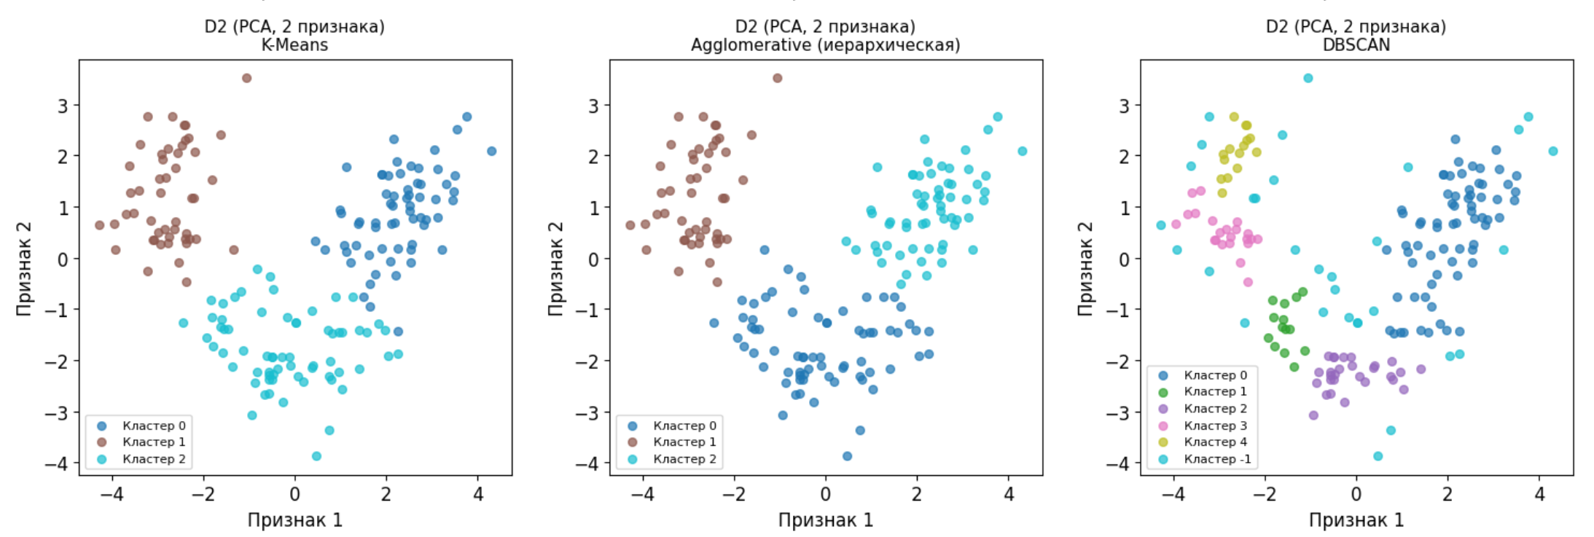
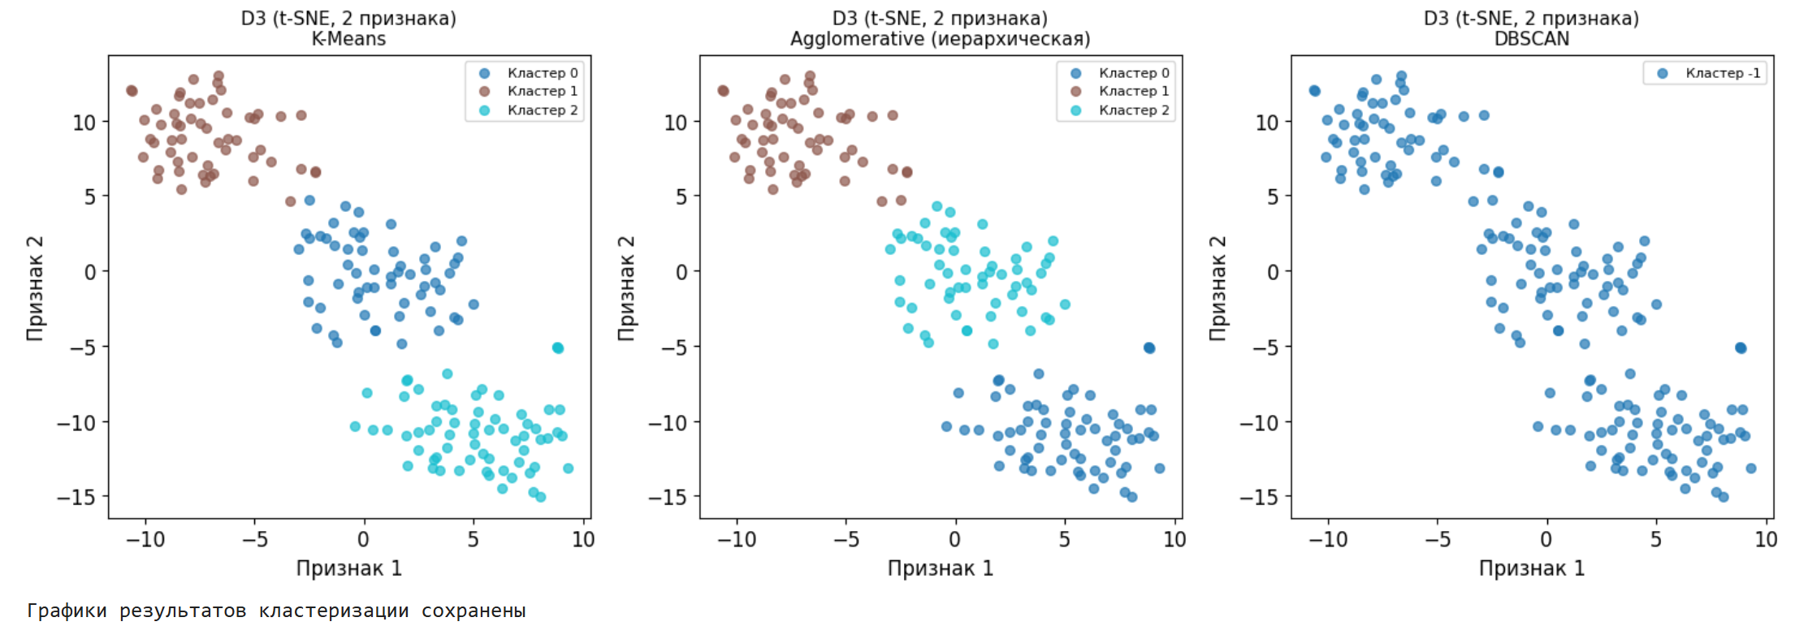

- Сравнительная таблица метрик
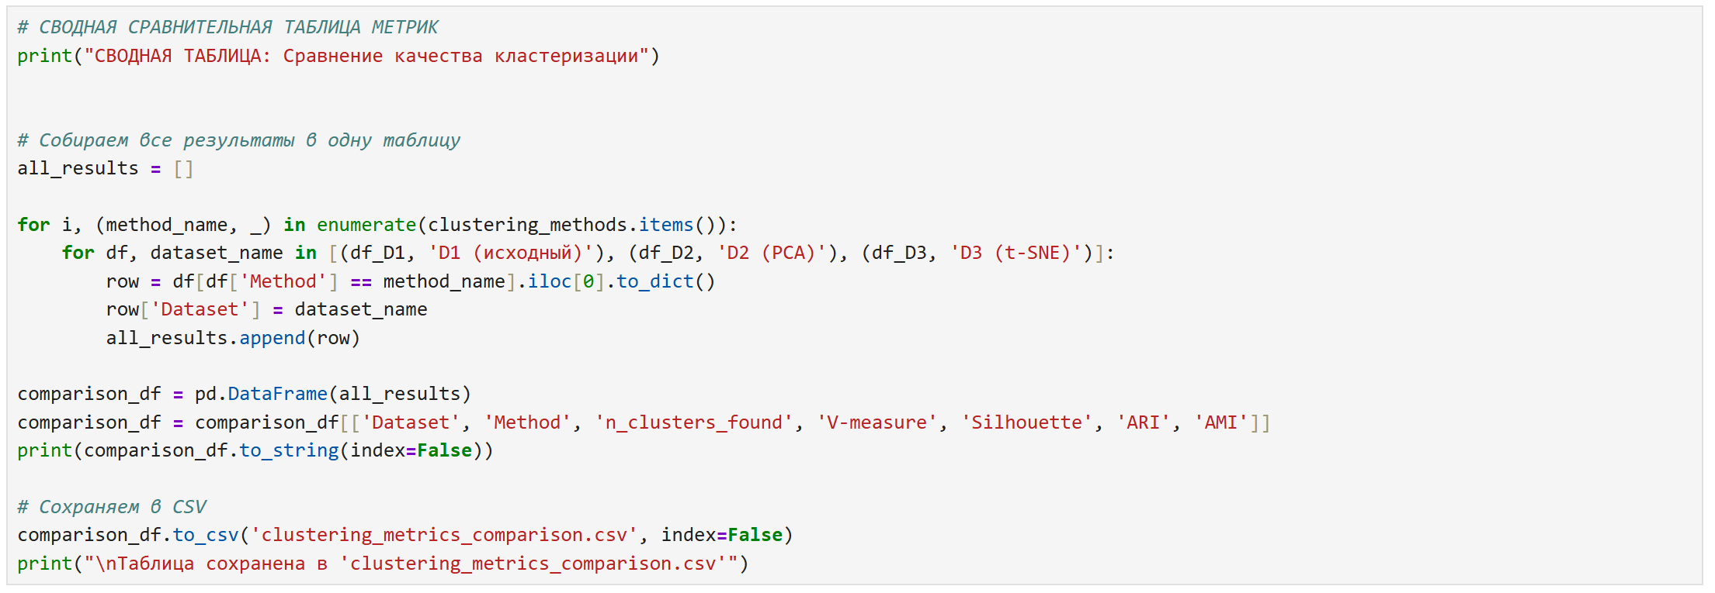
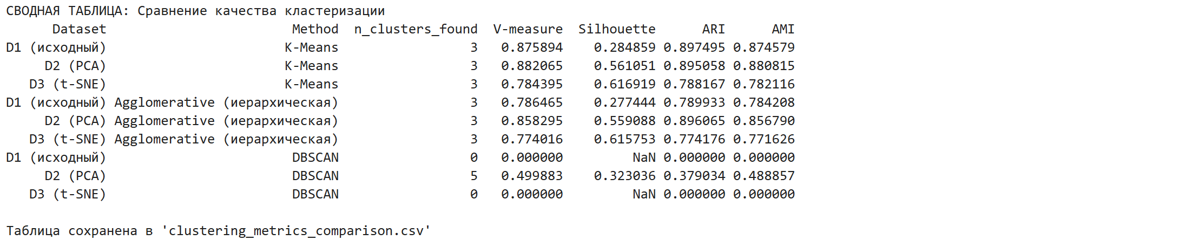

- Правило локтя (выбор оптимального числа кластеров)


